作业4
3.24、3.25、3.28、3.30、3.31
3.64、3.67、3.68

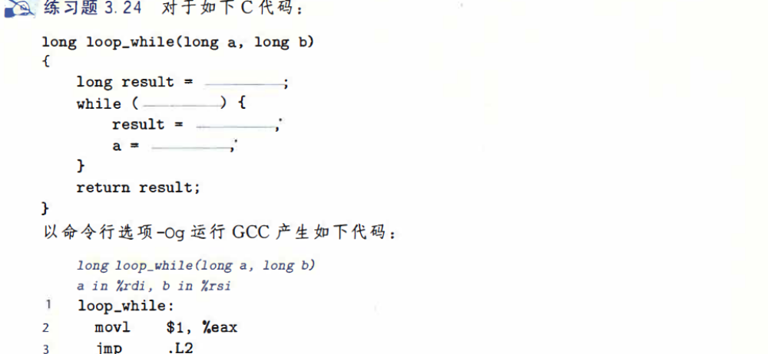
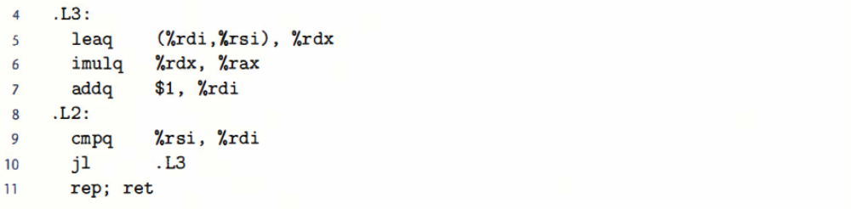

long loop_while(long a, long b)
{
long result = 1;
while (a < b) {
result = result * (a + b);
a = a + 1;
}
return result;
}

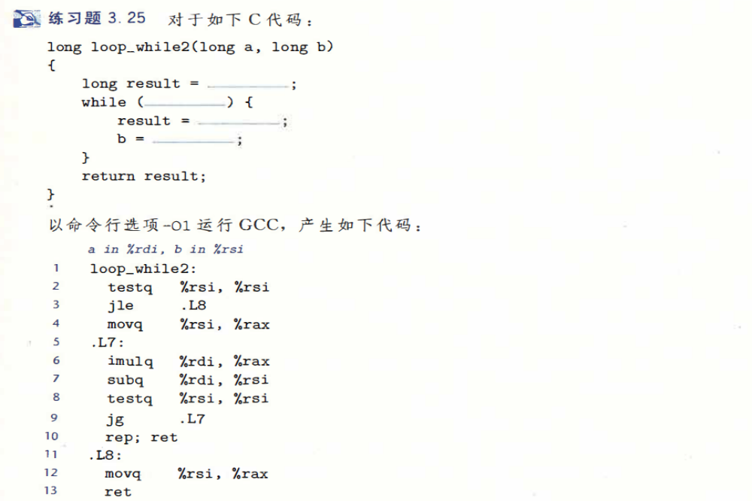

long loop_while2(long a, long b)
{
long result = b;
while (b > 0) {
result = result * a;
b = b - a;
}
return result;
}

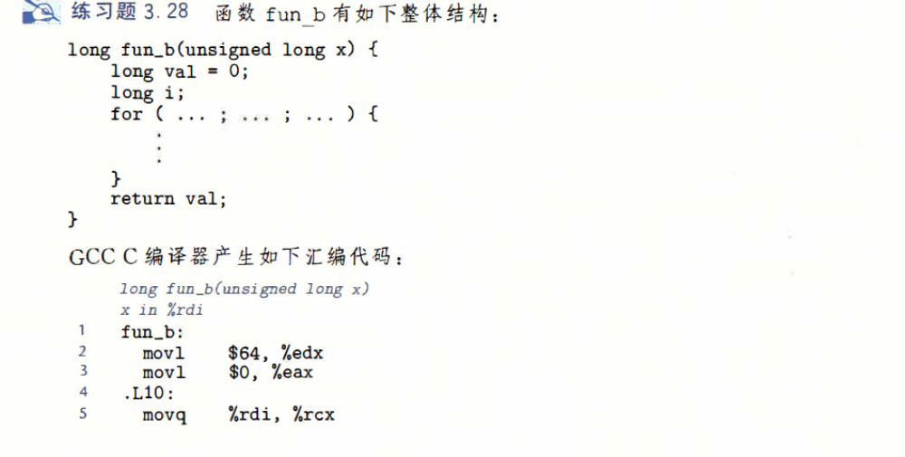
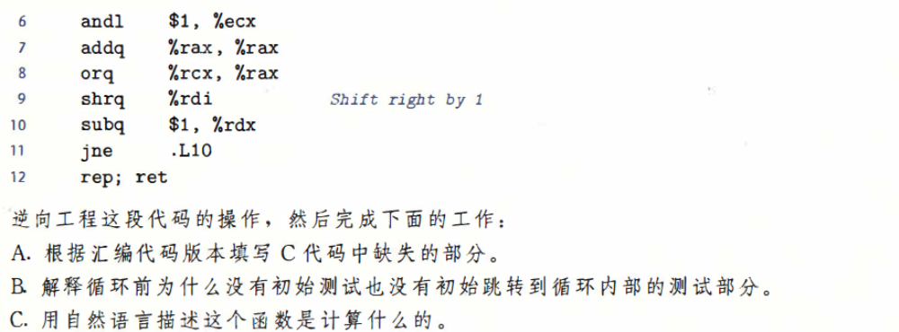

A. long fun_b(unsigned long x) {
long val = 0;
long I;
for (i = 64; i != 0; i--) {
val = (val << 1) | (x & 0x1);
x >>= 1;
}
return val;
}

B. 这段代码用guarded-do生成，i初始化为64，i != 0必然成立，不需要初始测试。

C. 将x中的位反过来，得到一个完全对称的位串。

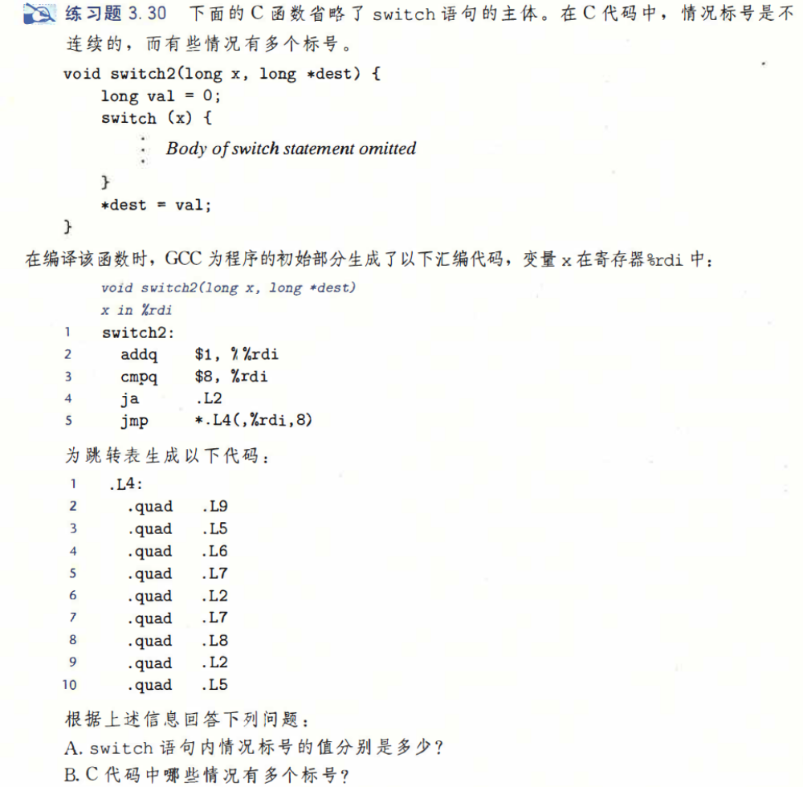

A. (x+1)超过（无符号）8时跳转到default，即x+1在-1和8之间，又因为跳转表中x+1 = 4与x+1 = 7也跳转到default，即switch语句内标号的值分别是-1,0,1,2,4,5和7。

B. 目标为.L5的情况有标号0和7，目标为.L7的情况有标号2和4。

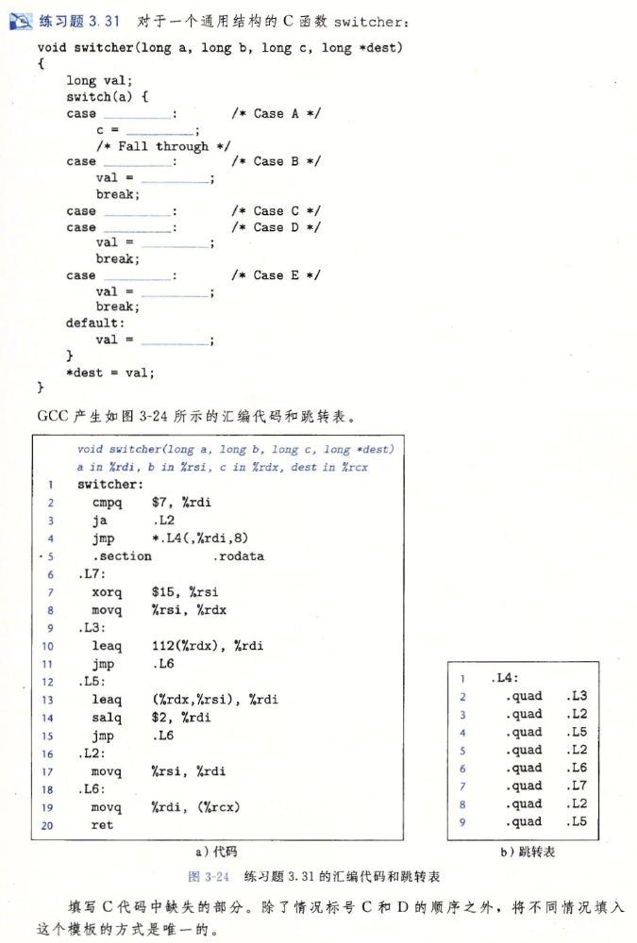

case 5: c = b ^ 15; case 0: val = c + 112; break; case 2: case 7: val = val = (b + c) << 2;
case 4: val = a; break; default: val = b;

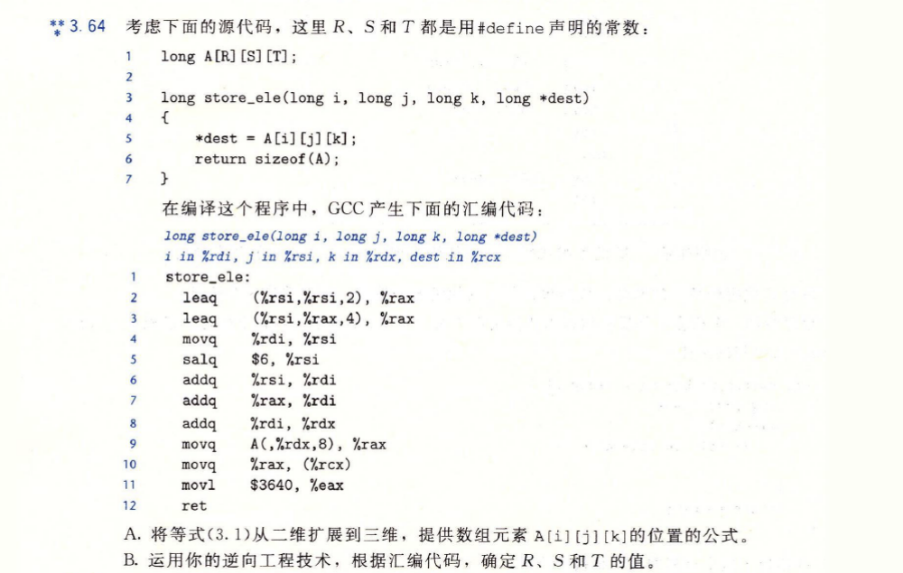

A. A[i][j][k]的地址为 A + (S * T * i + T * j + k) * 8

B. 观察汇编代码可得地址偏移量为(65 * i + 13 * j + k) * 8，
则S * T = 65，T = 13，sizeof(A) = R * S * T * 8 = 3640，即R = 7，S = 5，T = 13。

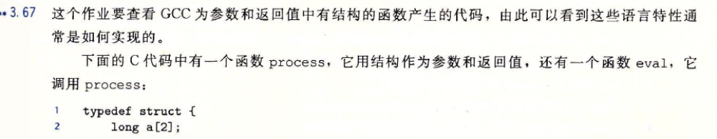
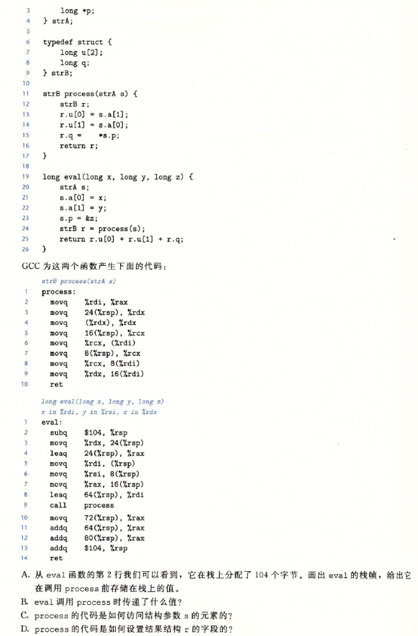
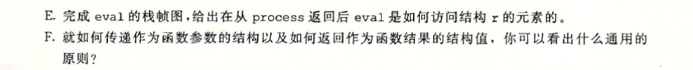

A. 104 +-------------------+
| |
| |
| |
| |
| |
| |
| |
| |
64 +-------------------+ <-- %rdi
| |
| |
| |
| |
| |
| |
32 +-------------------+
| z |
24 +-------------------+
| &z |
16 +-------------------+
| y |
8 +-------------------+
| x |
0 +-------------------+ <-- %rsp

B. eval调用process时传递了地址%rsp + 64

C. process的代码使用%rsp + 偏移量访问结构参数s的元素

D. eval将地址%rsp + 64传给process，process从该处开始存储数据，并返回这个地址

E. 104 +-------------------+
| |
| |
| |
| |
| |
| |
88 +-------------------+
| z |
80 +-------------------+
| x |
72 +-------------------+
| y |
64 +-------------------+ <-- %rdi(eval pass in)
| | \
| | -- %rax(process pass out)
| |
| |
| |
| |
32 +-------------------+
| z |
24 +-------------------+
| &z |
16 +-------------------+
| y |
8 +-------------------+
| x |
0 +-------------------+ <-- %rsp in eval
| |
-8 +--------------------+ <-- %rsp in process

F. 函数被调用时，调用者将一个地址传给被调用者，被调用者从该处开始存储数据，并在函数调用结束时返回这个地址。

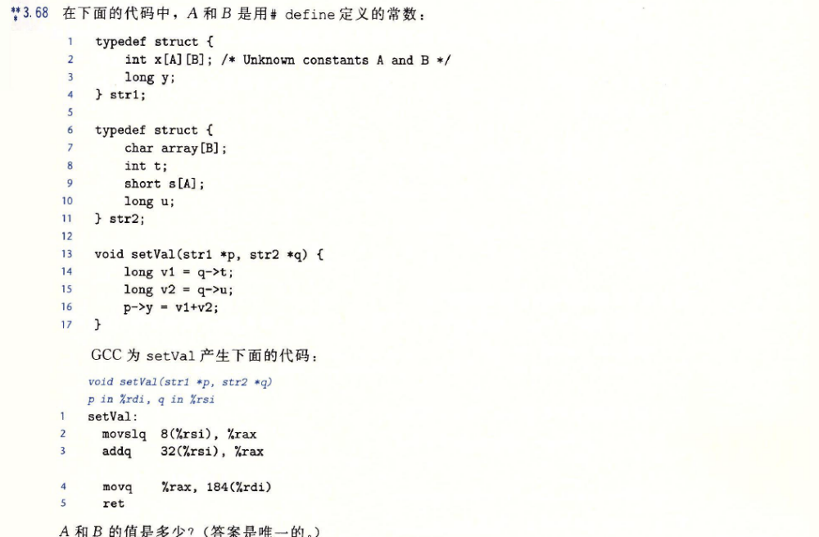

movslq 8(%rsi), %rax，又int的长度为4，则有4 < B <= 8
addq 32(%rsi), %rax，又long的长度为8，则24 < 12 + A*2 <= 32
movq %rax, 184(%rdi)，又long的长度为8，则176 < A*B*4 <= 184
由4 < B <= 8，5 < A <= 10，44 < A*B <= 46解得A = 9，B = 5。

